ZÁVĚREČNÉ VYÚČTOVÁNÍ

Doklady prokazující způsob prezentace Moravskoslezského kraje dle smlouvy

Bylo prezentováno na webových stránkách obce, na FB obce a byla vytvořena plastová cedule umístěná uvnitř obecního úřadu.
Odkazy:
https://www.obec-ostravice.cz/aktualne/investicni-akce/omezeni-prujezdu-kamionu-obci-ostravice-2257cs.html
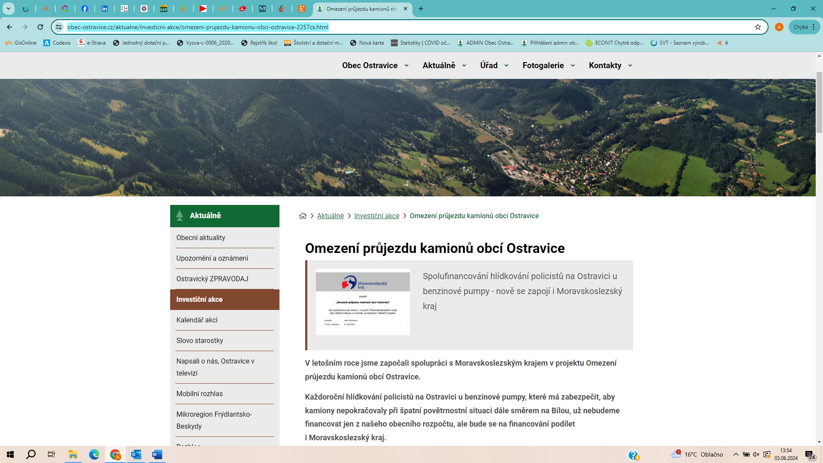

https://www.facebook.com/obecostravice
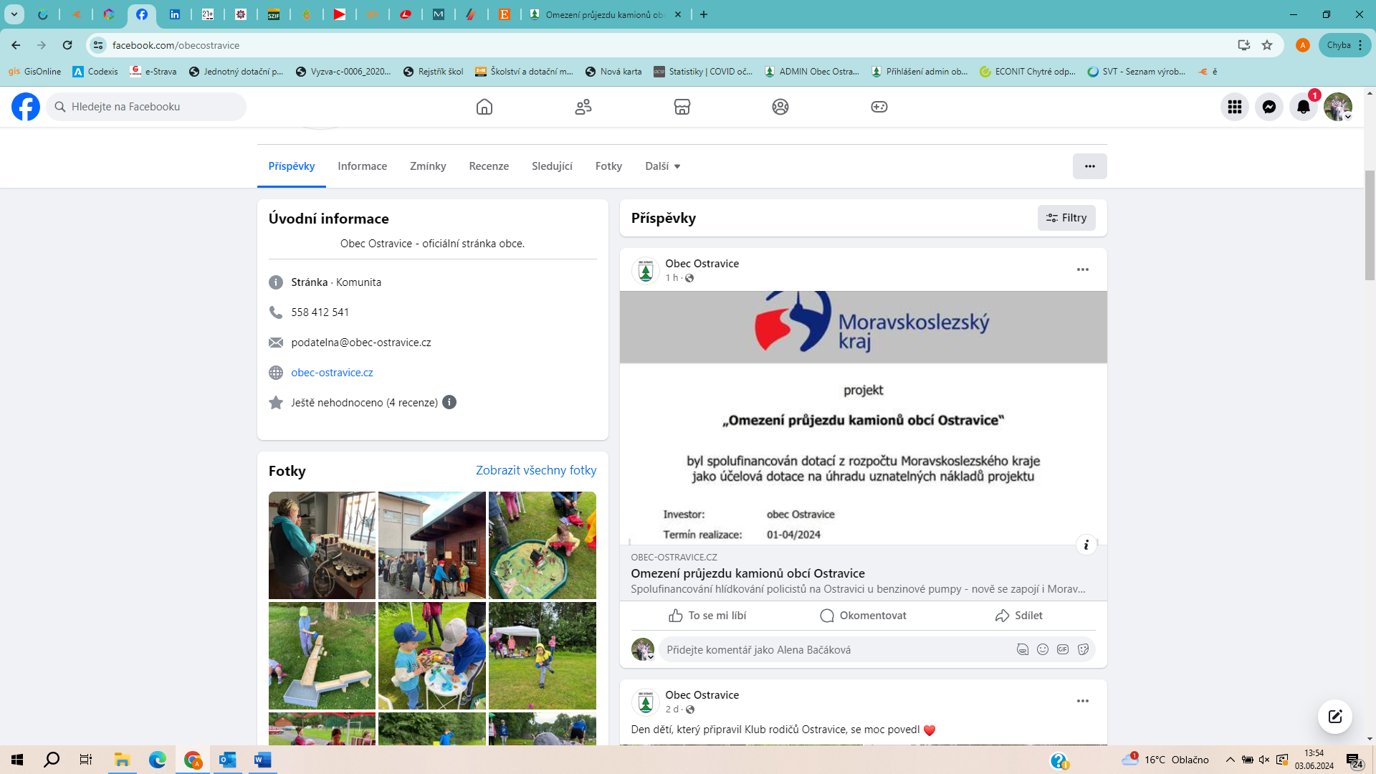

Plastová cedule:
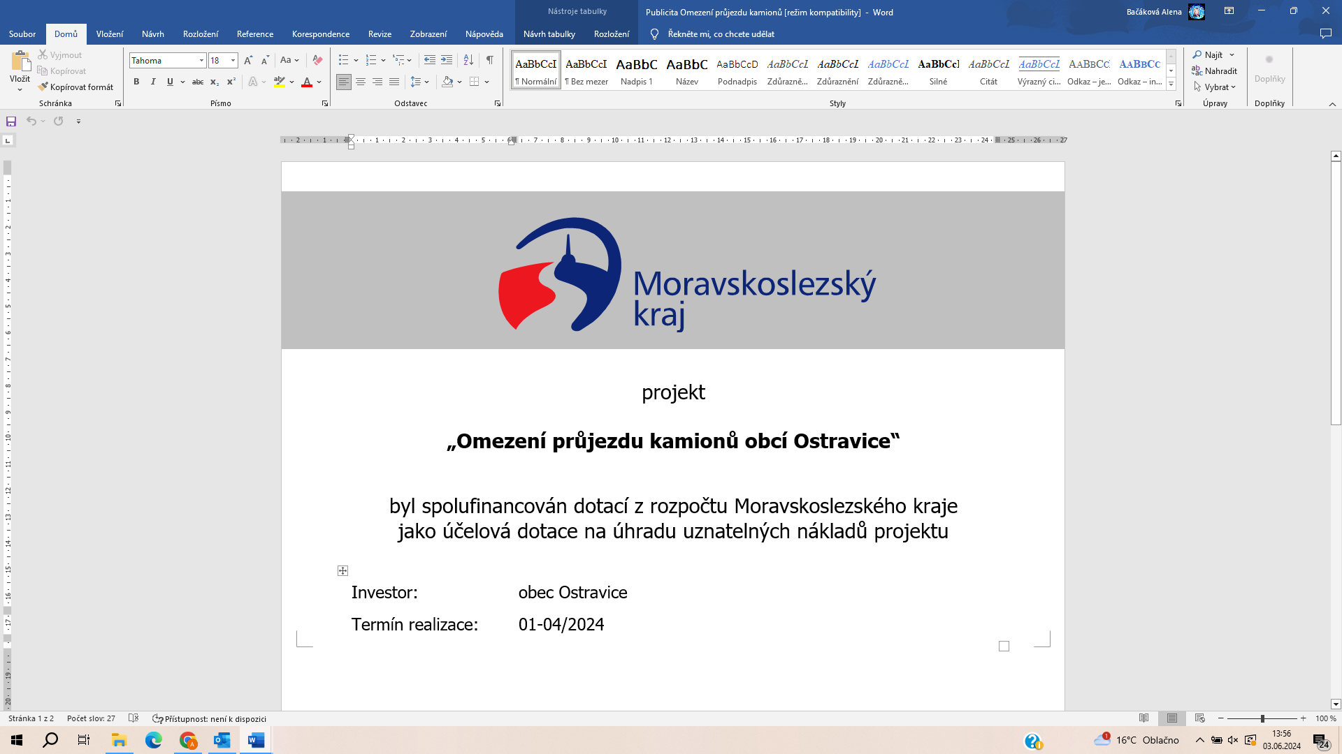
Foto umístění:
